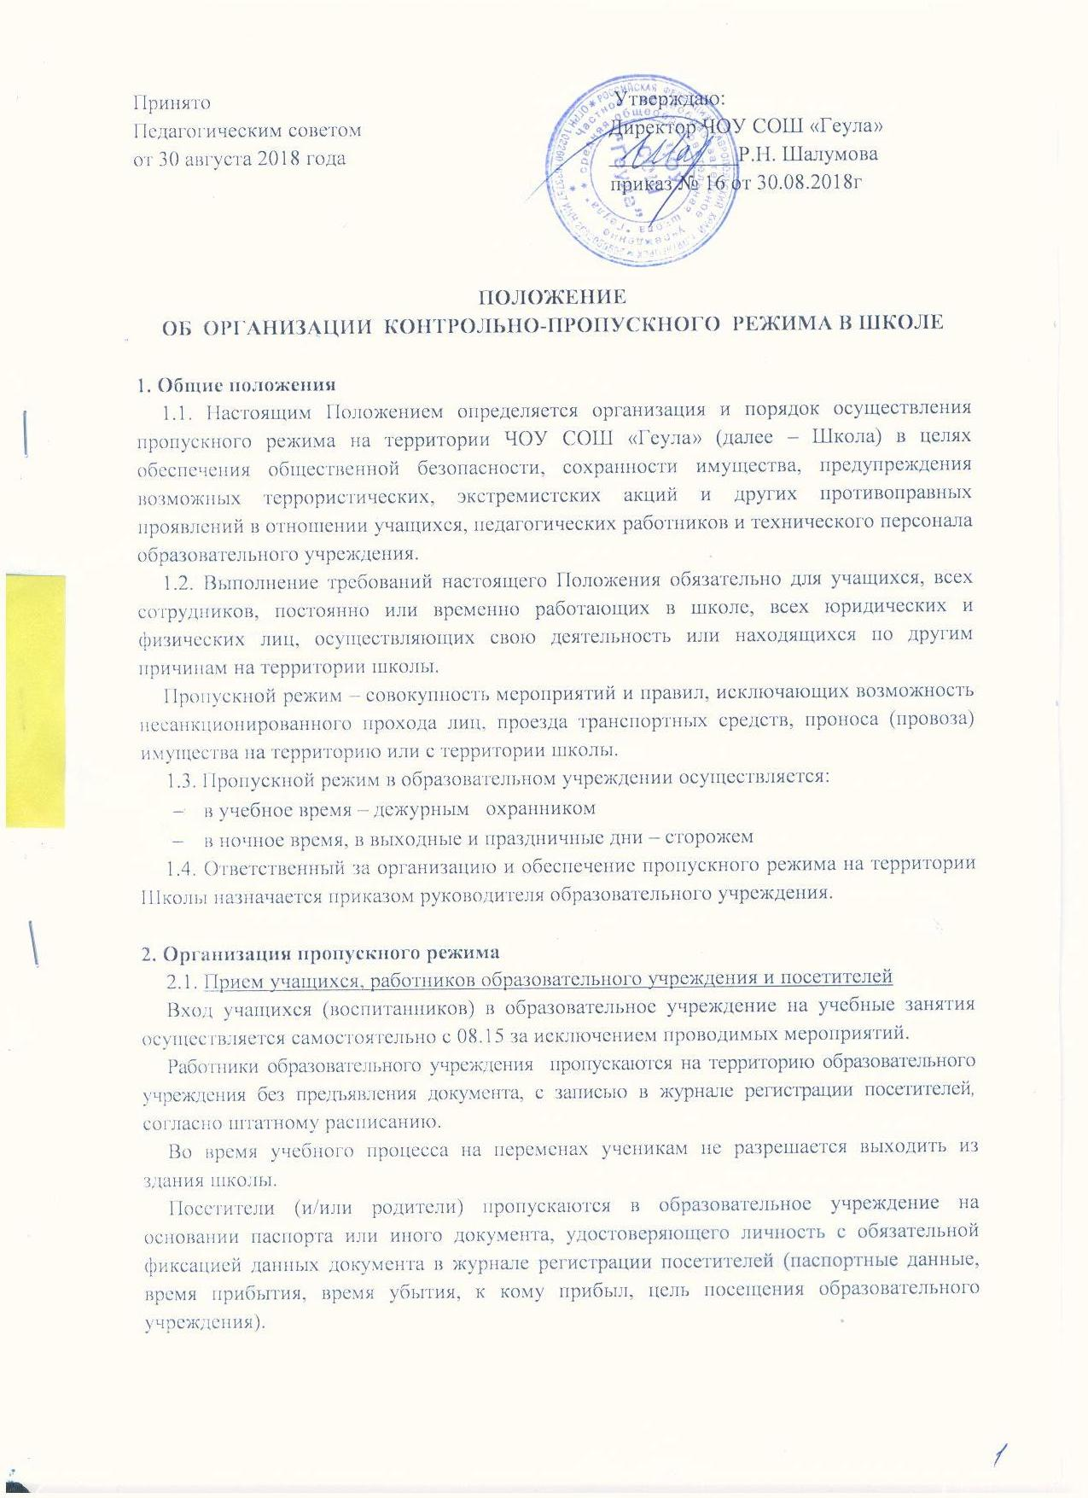

При выполнении в образовательном учреждении строительных и ремонтных работ, допуск рабочих осуществляется по списку подрядной организации, согласованному с руководителем Школы. Производство работ осуществляется под контролем специально назначенного приказом руководителя представителя Школы.
После окончания времени, отведенного для входа учащихся на занятия или их выхода с занятий, дежурный администратор обязан произвести осмотр помещений образовательного учреждения на предмет выявления посторонних, взрывоопасных и подозрительных предметов.
Посетитель, после записи его данных в журнале регистрации посетителей, перемещается по территории образовательного учреждения в сопровождении дежурного педагогического работника или педагогического работника, к которому прибыл посетитель.
Для встречи с учителями или администрацией школы родители сообщают дежурному фамилию, имя, отчество учителя или администратора, к которому они направляются, фамилию, имя своего ребенка, класс в котором он учится; делают в журнале регистрации соответствующую запись.
С учителями родители встречаются после уроков, а во время перемены, - только в экстренных случаях.
Проход родителей на классные собрания, классные часы осуществляется по списку, составленному и подписанному классным руководителем с предъявлением документа, удостоверяющего личность без регистрации данных в журнале учета посетителей.
Учителя обязаны предупредить дежурного о времени встречи с родителями, а также о времени и месте проведения родительских собраний.
В случае незапланированного прихода в школу родителей, дежурный выясняет цель их прихода и пропускает в школу только с разрешения администрации, делая записи в журнале регистрации.
Родители, пришедшие встречать своих детей по окончании уроков, ожидают их на крыльце школы (и/или во дворе школы).
Нахождение участников образовательного процесса на территории объекта после окончания учебной смены и рабочего дня без соответствующего разрешения руководства образовательного учреждения запрещается.
2.2. Осмотр вещей посетителей.
При наличии у посетителей ручной клади дежурный охранник предлагает добровольно предъявить содержимое ручной клади.
В случае отказа вызывается дежурный администратор образовательного учреждения, посетителю предлагается подождать их у входа. При отказе предъявить содержимое ручной клади дежурному администратору посетитель не допускается в образовательное учреждение.
В случае, если посетитель, не предъявивший к осмотру ручную кладь, отказывается покинуть образовательное учреждение дежурный администратор оценив обстановку, информирует директора (или лицо его замещающего) и действует по его указаниям, при необходимости вызывает наряд милиции, применяет средство тревожной сигнализации.
Данные о посетителях фиксируются в журнале регистрации посетителей.
2.3. Журнал регистрации посетителей.

№ п/п | Дата посещения ОУ | Ф.И.О  посетителя  Документ,  удостоверяющий  личность | Время  входа в  ОУ | Время  выхода из  ОУ | Цель  посещения  К кому  из  работни  ков ОУ  прибыл | Подпись  дежурного

Журнал регистрации посетителей заводится в начале учебного года (1 сентября) и ведется до начала нового учебного года (31 августа следующего года).
Журнал должен быть прошит, страницы в нем пронумерованы. На первой странице журнала делается запись о дате его заведения. Замена, изъятие страниц из Журнала регистрации посетителей запрещены.
2.4. Пропуск автотранспорта на территорию объекта запрещён, кроме транспорта предназначенного для подвоза продуктов питания.
Обо всех случаях длительного нахождения не установленных транспортных средств на территории или в непосредственной близости от образовательного учреждения, транспортных средств, вызывающих подозрение, ответственный за пропускной режим (дежурный) информирует руководителя образовательного учреждения (лицо его замещающее) и при необходимости, по согласованию с руководителем образовательного учреждения (лицом его замещающим) информирует территориальный орган внутренних дел.

3. Обязанности дежурных
3.1. Дежурный должен знать:
- должностную инструкцию;
- особенности образовательного учреждения и прилегающей к нему территории, расположение и порядок работы охранно-пожарной и тревожной сигнализации, средств связи, пожаротушения, правила их использования и обслуживания;
- общие условия и меры по обеспечению безопасности объекта, его уязвимые места;
- порядок взаимодействия с правоохранительными органами, внутренний распорядок образовательного учреждения, правила осмотра ручной клади и автотранспорта.
3.2. На посту дежурного должны быть:
- средство мобильной связи;
- средство тревожной сигнализации;
- телефоны дежурных служб правоохранительных органов, ГО и ЧС, аварийно-спасательных служб, администрации образовательного учреждения;
- системы управления техническими средствами контроля за обстановкой.
3.3. Дежурный обязан:
- перед заступлением на пост осуществить обход территории образовательного учреждения, проверить наличие и исправность оборудования (согласно описи) и отсутствие повреждений на внешнем ограждении, окнах, дверях;
- проверить исправность работы технических средств контроля за обстановкой, средств связи, наличие средств пожаротушения, документации поста. О выявленных недостатках и нарушениях произвести запись в журнале приема - сдачи дежурства.
- доложить о произведенной смене и выявленных недостатках дежурному администратору или руководителю образовательного учреждения;
- осуществлять пропускной режим в образовательном учреждении в соответствии с настоящим Положением;
- обеспечить контроль за складывающейся обстановкой на территории образовательного учреждения и прилегающей местности;
- выявлять лиц, пытающихся в нарушение установленных правил проникнуть на территорию образовательного учреждения, совершить противоправные действия в отношении учащихся (воспитанников), педагогического и технического персонала, имущества и оборудования образовательного учреждения и пресекать их действия в рамках своей компетенции.
- производить обход территории образовательного учреждения не реже чем 3 раза в день: перед началом учебного процесса, во время пересмены и после окончания занятий и при необходимости;
- при обнаружении подозрительных лиц, взрывоопасных или подозрительных предметов и других возможных предпосылок к чрезвычайным ситуациям вызвать полицию и действовать согласно служебной инструкции;
3.4. Дежурный имеет право:
- требовать от учащихся, персонала образовательного учреждения, посетителей соблюдения настоящего Положения, правил внутреннего распорядка;
- требовать немедленного устранения выявленных недостатков, пресекать попытки нарушения распорядка дня и пропускного режима;
- для выполнения своих служебных обязанностей пользоваться средствами связи и другим оборудованием, принадлежащим образовательному учреждению;
3.5. Дежурному запрещается:
- покидать пост без разрешения руководителя образовательного учреждения;
- допускать на объект посторонних лиц с нарушением установленных правил;
- разглашать посторонним лицам информацию об образовательном учреждении и порядке организации его охраны.

